模块一：智能处方推荐 — 技术方案详解

整体架构思路
Plain Text
患者入院数据 → 信息解析层 → 推理决策层 → 推荐生成层 → 医生确认 → HIS
系统本质是一个RAG + 规则引擎 + 大模型推理的三层联动架构，不是单纯让大模型"猜"答案，而是有据可查、有规可依。

一、数据层（地基）

1.1 需要哪些数据
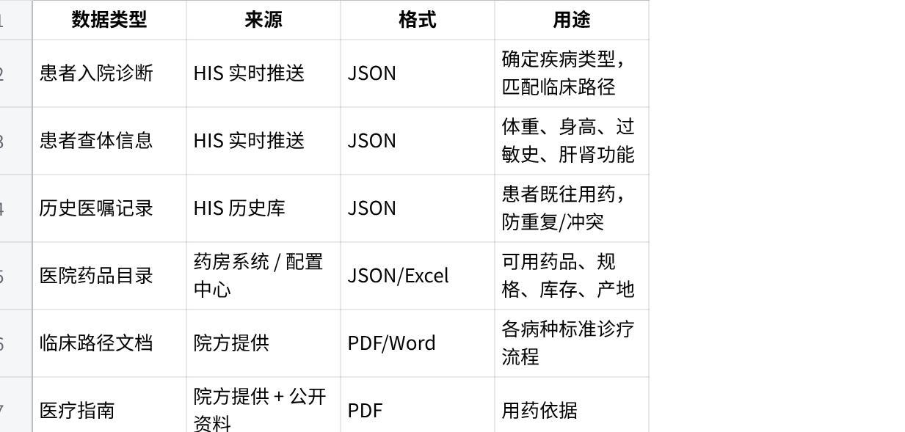
点击图片可查看完整电子表格

1.2 数据处理管道
非结构化文档（指南、说明书、临床路径）：
Plain Text
PDF/Word 原文
→ 文本提取（PyMuPDF / python-docx）
→ 分块（chunk，每块约 512 token）
→ Embedding 向量化（text-embedding 模型）
→ 存入向量数据库（Milvus / Chroma / Qdrant）
结构化数据（药品目录、HIS 医嘱）：
Plain Text
HIS JSON 接口
→ 数据清洗 / 标准化
→ 存入关系型数据库（PostgreSQL / MySQL）
→ 作为工具函数供大模型调用

二、信息解析层

2.1 入院信息提取
患者入院时 HIS 推送的是混合数据（结构化字段 + 自由文本病历），需要两种处理方式并行：
结构化字段直接读取：
Plain Text
入院诊断代码（ICD-10）、年龄、性别、体重、过敏药物列表、肝功/肾功检验值
自由文本病历用大模型提取：
Plain Text
Prompt 示例：
"以下是患者入院病历文本，请提取：
1. 主诉症状
2. 现病史中提及的已用药物及剂量
3. 既往病史中的相关疾病
4. 体征异常指标
以 JSON 格式返回，字段：[symptoms, current_meds, history, abnormal_signs]"
这一步是模块二（前置审核）的基础，模块一也需要复用这个能力。

2.2 临床路径匹配
根据入院诊断（ICD-10 编码）检索对应临床路径：
Plain Text
ICD-10: K25（胃溃疡）
→ 匹配临床路径库
→ 返回：入院检查清单、手术指征、用药阶段划分、出院标准
匹配逻辑：精确匹配 ICD 编码 → 模糊匹配疾病名称 → 大模型语义匹配兜底

三、推理决策层（核心）

3.1 决策树 + 大模型混合推理
不能完全依赖大模型自由生成，需要规则约束 + 模型推理结合：
Plain Text
第一步：规则引擎（硬约束，不可绕过）
├── 过敏药物黑名单过滤
├── 肝/肾功能异常 → 剂量上限强制调整
├── 儿童/老人 → 特殊剂量规则
└── 妊娠状态 → 禁忌药物过滤
第二步：大模型推理（软决策）
├── 输入：患者信息 + 临床路径 + 通过规则筛选后的候选药品
├── 检索：RAG 召回相关指南段落、说明书内容
└── 输出：推荐方案 A / B / C + 每个方案的推荐理由
第三步：用药剂量计算
├── 体重相关：mg/kg 计算（调用函数，非大模型算）
├── 肾功能调整：依据 eGFR 值查表
└── 最终剂量 = min(计算值, 说明书上限)
关键原则：剂量计算必须走确定性算法，不能让大模型直接给数字。

3.2 Function Calling 设计
大模型通过工具调用获取实时数据，不靠"记忆"：
Python
tools = [
{
"name": "get_hospital_drugs",
"description": "获取医院药品目录，可按药品分类、成分筛选",
"parameters": {"category": "string", "component": "string"}
},
{
"name": "get_drug_info",
"description": "查询药品说明书，返回适应症、禁忌、剂量范围",
"parameters": {"drug_name": "string"}
},
{
"name": "get_clinical_pathway",
"description": "根据 ICD-10 编码获取临床路径",
"parameters": {"icd_code": "string"}
},
{
"name": "calculate_dose",
"description": "根据患者体重、肾功能计算安全用药剂量",
"parameters": {"drug_name": "string", "weight": "float", "egfr": "float"}
},
{
"name": "check_interactions",
"description": "检查药物相互作用",
"parameters": {"drug_list": "array"}
}
]

3.3 Prompt 工程
系统 Prompt 结构：
Plain Text
[角色设定]
你是一名经验丰富的临床药师，负责为医生提供用药推荐建议。
你的推荐必须基于工具返回的真实数据，不得凭记忆给出药品信息。
[约束规则]
- 推荐药品必须来自医院药品目录（通过 get_hospital_drugs 获取）
- 剂量必须通过 calculate_dose 计算，不得自行估算
- 每个推荐方案必须说明依据来源（指南/说明书/临床路径）
- 输出格式严格遵循 JSON Schema
[输出格式]
{
"plans": [
{
"plan_id": "A",
"drugs": [...],
"reason": "...",
"evidence_source": "..."
}
]
}

四、推荐生成层

4.1 输出内容规范
每个推荐方案必须包含：
JSON
{
"plan_id": "A",
"drugs": [
{
"drug_id": "HIS内部ID",
"name": "注射用头孢曲松钠",
"spec": "1g/支",
"manufacturer": "XXX制药",
"dose": "2g",
"frequency": "QD（每日一次）",
"route": "静脉滴注",
"duration": "5-7天",
"dose_basis": "体重72kg，按30mg/kg计算"
}
],
"reason": "患者术后发热，CRP升高，结合临床路径推荐三代头孢抗感染，选择曲松钠原因：院内库存充足、覆盖革兰氏阴性菌、患者无过敏史",
"evidence_source": "《抗菌药物临床应用指导原则2023版》第XX页",
"risk_alerts": ["患者肌酐偏高，建议监测肾功能"]
}

4.2 医生个性化知识库
Plain Text
医生知识库 = {
"preferred_drugs": ["氨曲南", "左氧氟沙星"], // 常用药优先
"custom_rules": [ // 自定义规则
"该科室患者多为老年人，默认减量20%"
],
"modification_history": [ // 历史修改记录
{"recommended": "头孢曲松2g", "modified_to": "头孢曲松1g", "reason": "高龄患者"}
]
}
推荐排序逻辑：基础推荐分 × 指南匹配度 × 医生偏好权重

五、与 HIS 对接

5.1 数据流向
Plain Text
HIS → 本系统（入院时）：
患者基本信息、诊断、查体、历史医嘱（JSON，实时推送或轮询）
本系统 → HIS（医生确认后）：
医嘱数据包：药品ID、剂量、频次、用法、开始时间、停止时间

5.2 对接方式
优先采用 Webhook（HIS 主动推送），HIS 不支持时降级为定时轮询接口，需要院方提供：
- 患者信息查询接口文档
- 医嘱写入接口文档及字段规范
- 测试环境访问权限
- 脱敏样例数据（至少 50 条真实病例）

六、技术选型汇总
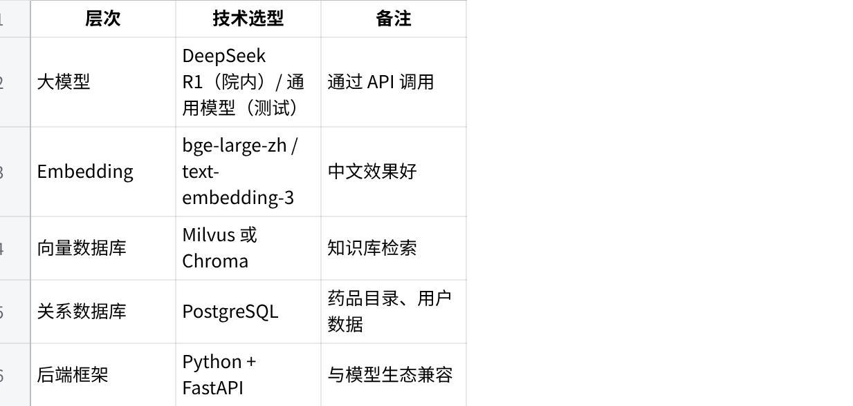
点击图片可查看完整电子表格

七、Demo 最小可行版本建议
第一版 Demo 只需跑通一个科室、一个病种（建议胃癌 / 肺炎），验证核心链路：
Plain Text
入院 JSON 模拟数据
→ 大模型提取关键信息
→ RAG 检索临床路径
→ Function Calling 查药品目录
→ 剂量计算
→ 输出推荐方案（展示给医生）
→ 医生点击确认 → 模拟写入 HIS
需要院方配合提供的最少数据：
- 10～20 条脱敏入院病历（JSON 格式）
- 医院药品目录（Excel 即可）
- 1～2 个病种的临床路径文档（PDF/Word）

